CF06
Suzuki GSF650 Bandit
2007-

Kit pro pravou stranu |  |  |  |  | Kit pro levou stranu
Poz. | Popis | Kat.číslo | Počet |  |  | Poz. | Popis | Kat.číslo | Počet
1 | padací rám |  | 1 |  |  | 1 | padací rám |  | 1
2 | šroub M10x50mm | 849 | 2 |  |  | 2 | šroub M8x30mm | 834 | 1
3 | dural.váleček d=10mm | 436 | 2 |  |  | 3 | ocelová tyčka 10x240x30x30 |  | 1
4 | samolepka RDmoto |  | 1 |  |  | 4 | podložka M10 | 804 | 2
5 | matice M10 pojistná | 810 | 2 |  |  | 5 | matice M10-pojistná | 810 | 2
6 | plasatová krytka | X35 | 2 |  |  | 6 | samolepka RDmoto |  | 1
Montáž :

Montáž padacích rámů proveďte dle instrukcí na níže přiložené fotografii.

Montáž padacích rámů pro levou a pravou stranu je shodný.

Upozornění - na závity všech šroubů doporučujeme použít pojistné lepidlo středně silné (modré barvy).

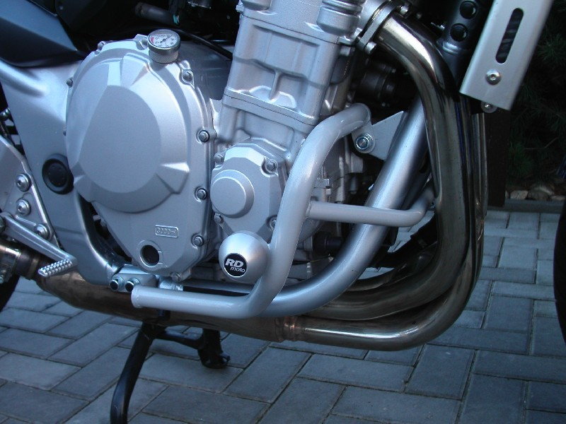
šroub M8x30mm ke spojení levého a pravého padacího rámu
ocelový šroub M10x240mm + dvě podložky M10 + dvě matice M10
dva šrouby M10x50mm + dva duralové válečky d=10mm +dvě matice pojistné M10
není součástí této montážní sady

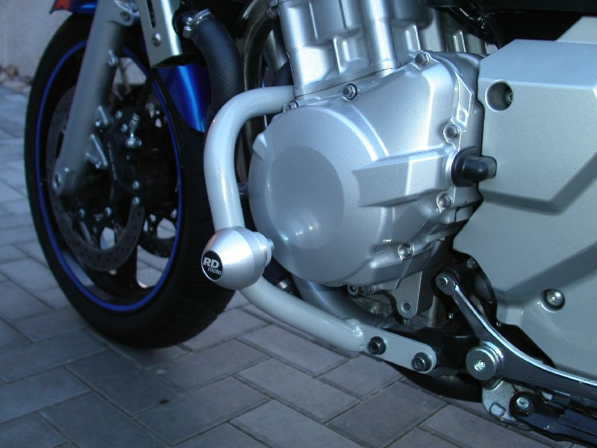
není součástí této montážní sady
originální šrouby

